**Knihovna v Ostrovci vás opět zve**

**na povídání s promítáním**

**AMAZONIE**

**Největší deštný prales na Zemi.**

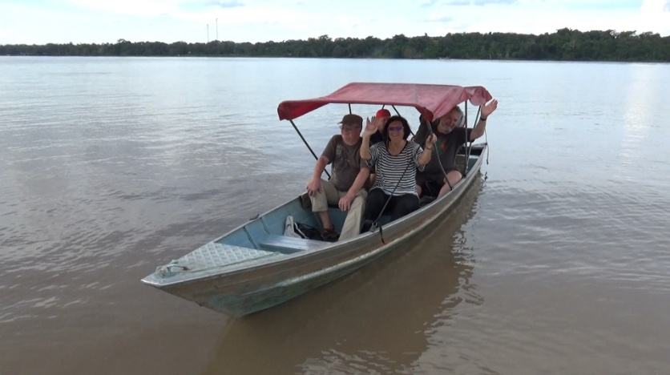

**sobota 19. září 2020**

**v 17.00 hod.**

**knihovna v budově obecního úřadu**

**roušky sebou, dezinfekce u vchodu**